**Карта-инструкция «Изготовление модуля «Трилистник»**

**[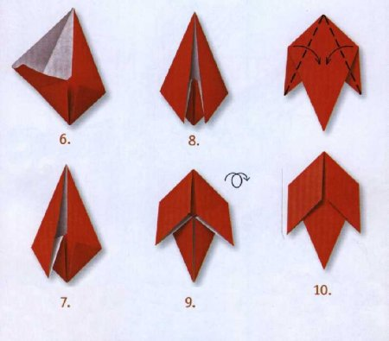](http://origamka.ru/uploads/posts/2011-12/1325271465_024.2.2.jpg)[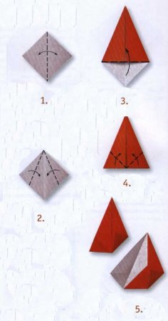](http://origamka.ru/uploads/posts/2011-12/1325271500_030.1.2.jpg)**